ΤΠΕ - ΠΛΗΡΟΦΟΡΙΚΗ | Καθηγητής : Σπύρος Βιδάλης
Τμήματα : ΔΗΜΟΤΙΚΟ | Δραστηριότητες
ΕΝΟΤΗΤΑ: ΠΡΟΓΡΑΜΜΑΤΙΣΜΟΣ | ΦΥΛΛΟ ΕΡΓΑΣΙΑΣ: S 115
Μαθαίνω :
blog
ΔΡΑΣΤΗΡΙΟΤΗΤΑ 1
Α) : Στο scratch (ή στο mind+, online mode) , τοποθετώ ένα Ρομπότ, και το προγραμματίζω να σχεδιάσει το παρακάτω σχήμα:
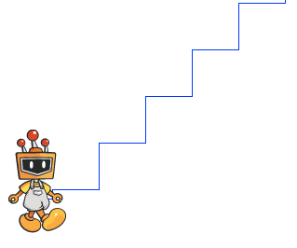
Εντολές που θα χρειαστούν για τον προγραμματισμό:
